ТЕХНІЧНІ ВИМОГИ
до розробки Платформи цифрової трансформації регіонів України «Дія.Цифрова Громада»

Київ 2020

Зміст
Розділ 1. ЗАГАЛЬНІ ВІДОМОСТІ 3
1.1. Повне найменування системи та її умовне позначення 3
1.2. Відомості про джерела та порядок фінансування 3
1.3. Визначення, позначення та скорочення 3
1.4. Нормативна база 3
Розділ 2. ПРИЗНАЧЕННЯ ТА МЕТА СТВОРЕННЯ СИСТЕМИ 3
2.1. Призначення системи 3
2.2. Мета створення системи 4
Розділ 3. ВИМОГИ ДО СИСТЕМИ 4
3.1. Вимоги до Системи в цілому 4
3.1.1. Вимоги до структури та функціонування системи 4
3.1.2. Вимоги до UI інтерфейсу 4
3.1.3. Графічний дизайн 5
3.2. Вимоги до окремих розділів (модулів)
3.2.1. Головна сторінка порталу 5

Розділ 1. ЗАГАЛЬНІ ВІДОМОСТІ

1.1. Повне найменування системи та її умовне позначення
Повне найменування системи: Платформа цифрової трансформації регіонів України “Дія.Цифрова Громада”
Коротке найменування системи (умовне позначення): Портал цифровізації регіонів

1.2. Відомості про джерела та порядок фінансування
Розробка системи фінансується Швейцарською Конфедерацією в рамках Програми міжнародної технічної допомоги «Електронне урядування задля підзвітності влади та участі громади» (EGAP), що виконується Фондом Східна Європа.

1.3. Визначення, позначення та скорочення
Програма EGAP – Програма «Електронне урядування задля підзвітності влади та участі громади» (http://egap.in.ua/).

1.4. Нормативна база
Наказ Державного комітету інформаційної політики, телебачення і радіомовлення України, Державного комітету зв'язку та інформатизації України 25.11.2002 N 327/225 “Про затвердження Порядку інформаційного наповнення та технічного забезпечення Єдиного веб-порталу органів виконавчої влади та Порядку функціонування веб-сайтів органів виконавчої влади”
Постанова Кабінету Міністрів України “Про внесення змін до деяких постанов Кабінету Міністрів України щодо функціонування офіційних веб-сайтів органів виконавчої влади” від 12 червня 2019 р. No 493

Розділ 2. ПРИЗНАЧЕННЯ ТА МЕТА СТВОРЕННЯ СИСТЕМИ

2.1. Призначення системи
Портал цифровізації регіонів призначений для сприяння громадам на шляху цифрової трансформації, формування єдиного підходу до планування етапів цифрової трансформації громад, збирання та оприлюднення на широкий загал інформації про поточний стан цифровізації регіонів.

2.2. Мета створення системи
Основна мета створення Порталу цифровізації регіонів – надати всім громадам України повний спектр інструментів та шаблонів для цифрової трансформації, надати додаткову мотивацію цифровізації завдяки широкому інформуванню про історії успіху, найкращі практики впровадження інструментів е-урядування та е-демократії, події та новини галузі цифрової трансформації.

Розділ 3. ВИМОГИ ДО СИСТЕМИ

3.1. Вимоги до Системи в цілому

3.1.1. Вимоги до структури та функціонування системи
Портал цифровізації регіонів створюється як модульна веб-платформа із початковою структурою, яку описано нижче, а також можливістю створення та інтеграції додаткових модулів.
Початкова структура Порталу цифровізації регіонів, яка підлягає створенню в рамках виконання цього завдання:
- Головна сторінка порталу
- Модуль “Впровадження цифровізації”
- Модуль “Цифрові рішення”
- Модуль “Індекс цифровізації”
- Модуль “Кабінет Цифрової громади”
- Модуль “Цифрова трансформація наживо”
Портал цифровізації регіонів повинен мати єдину адміністративну панель, яка дозволяє адміністрування платформи в цілому та кожного модуля окремо за допомогою прав користувачів. Адміністратор системи повинен мати можливість створювати облікові записи для громад з певними правами доступу та надавати доступ до таких кабінетів представникам громад.

3.1.2. Вимоги до UI інтерфейсу
UI Інтерфейс порталу має відповідати наступним вимогам:
- зрозуміла навігація порталом та поточне місцезнаходження
- можливість повернутись на головну сторінку на головну через лого у хедері
- інтуїтивно зрозумілі елементи керування
Прототипи інтерфейсів розробляються у версіях:
- для десктопу та планшету
- для смартфону
Дизайн порталу має бути адаптивним, та підтримуватись наступні браузери: Chrome, Opera, Mozilla Firefox, Safari для операційних систем сімейств Windows (Windows 7, Windows 8, Windows 10), Linux, Mac OS, мобільні Safari та Chrome (з останніми версіями програмного забезпечення).
Портал має бути адаптований до людей з порушенням зору, а саме:
- використовуються визначені на момент укладання макету кольори;
- дотримується високий рівень контрастності тексту відносно фону;
- вимоги до шрифту (Arial, Verdana і т.п.) розміром не менше 14 пт.

3.1.3. Графічний дизайн
Графічний дизайн порталу має бути узгоджений із замовником і набувачем.

3.2. Вимоги до окремих розділів (модулів)

3.2.1. Головна сторінка порталу
Головна сторінка порталу повинна виконувати навігаційну функцію, містити хедер з назвою порталу та компоновкою візуальних елементів відповідно до попередньо узгодженого дизайну, головним меню, що відображає дерево (ієрархічний список) порталу; віджети окремих модулів (адміністратор системи повинен мати можливість налаштування віджетів через адміністративну панель), функцію швидкого пошуку по порталу (громада, експерт, організація, продукт тощо), футер із зазначенням логотипів і внеску партнерів та контактними даними зворотного зв'язку, віджетом статистики відвідувань порталу. Елементи інтерфейсу, що є наскрізними для всіх інших розділів (модулів): хедер, віджет швидкого пошуку, футер, головне меню порталу (панель посилань на окремі сторінки (модулі).
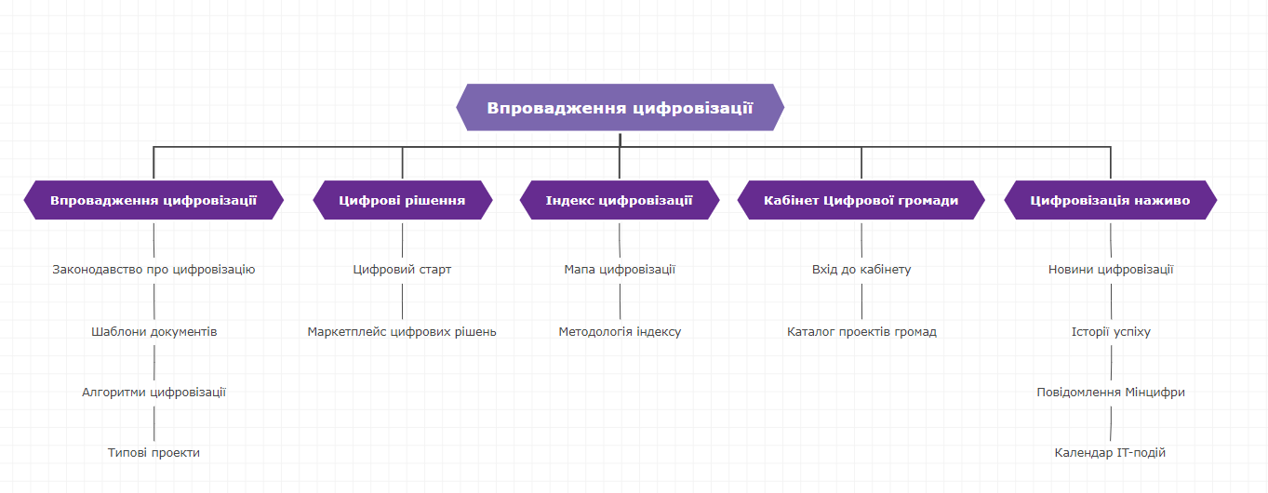

3.2.2. Модуль “Впровадження цифровізаціїї”
Модуль відображається на порталі як окремий розділ, який містить алгоритми та інструкції щодо цифрової трансформації шаблони нормативно-правових актів, документів, методичні рекомендації для впровадження проєктів цифровізації на локальному і регіональному рівнях.
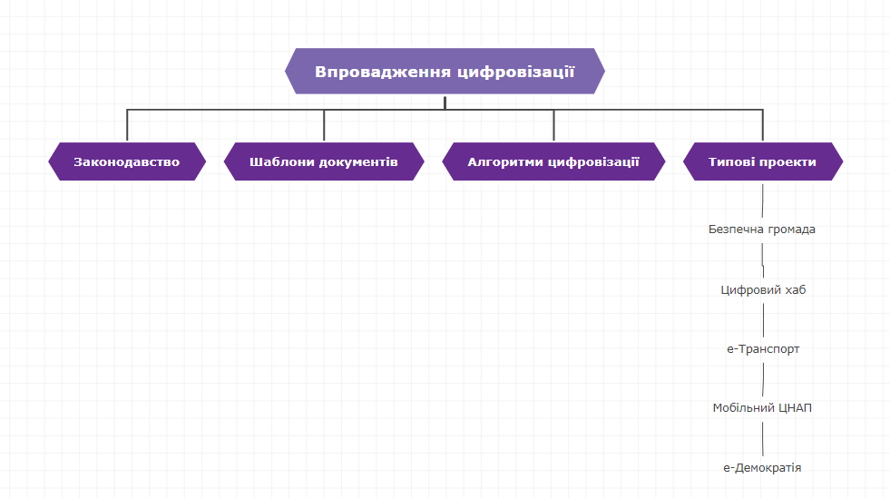
Має бути створена зручна інфраструктура додавання матеріалів у модуль включаючи зображення та тексти, можливістю прикріплення файлів інших типів за узгодженою із замовником структурою, а також відображення наявного контенту модуля на порталі із можливістю перегляду окремих категорій шаблонів, пошук за тегами, швидкий пошук.
Розділ має наступні категорії, що відображаються у випадаючому меню:
- Законодавство
- Шаблони документів
- Алгоритми цифровізації
- Типові проекти

3.2.3. Модуль “Цифрові рішення”
Модуль відображається на порталі як окремий розділ та містить детальний опис наявних цифрових інструментів, в тому числі е-урядування та е-демократії, доступних для підключення громад, використання яких рекомендовано Міністерством цифрової трансформації України, а також підрозділ FAQ.
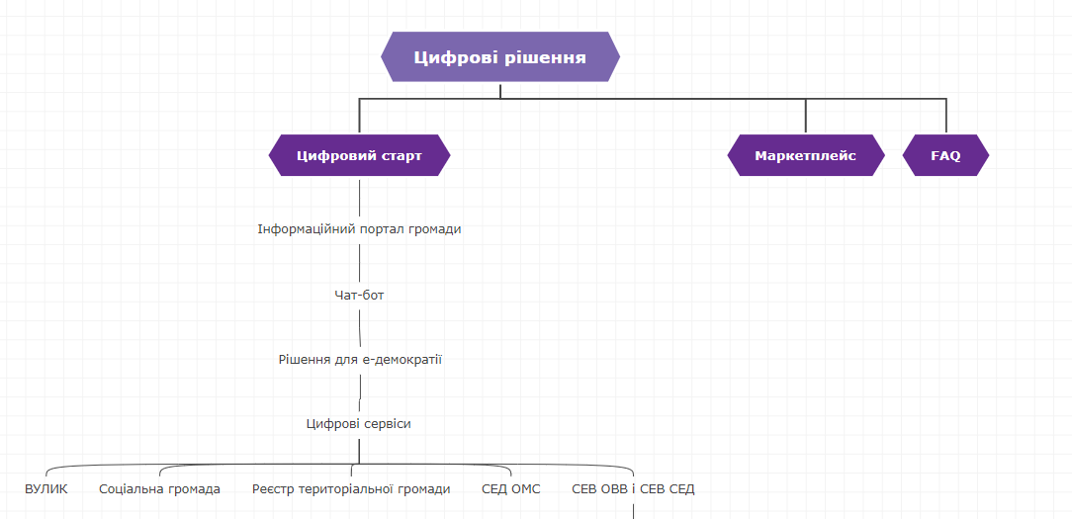
Має бути створена зручна інфраструктура додавання матеріалів у модуль включаючи зображення та тексти, можливістю прикріплення файлів інших типів за узгодженою із замовником структурою, а також відображення наявного контенту модуля на порталі із можливістю перегляду окремих категорій, пошук за тегами, швидкий пошук.
Розділ має наступні підрозділи, що відображаються у випадаючому меню:
- Цифровий старт
- Маркетплейс
- FAQ

3.2.4. Модуль “Індекс цифровізації”
Модуль відображається на порталі як окремий розділ, що може редагуватися через адміністративну панель з можливістю додавання зображення і тексту, прикріплення файлів інших типів), що містить інформацію про методологію обчислення Індексу цифровізації (далі - індекс), опис кожної з цільових груп.
Окрім цього, модуль містить інтерактивну мапу України із можливістю позначити символічно громади, додати і промаркувати їх різними кольорами і формами в залежності від приналежності до цільових груп та етапів цифрової трансформації, що візуально взаємодіють із користувачем при наведенні (зміна кольору і форми, вспливаюча назва громади тощо).

3.2.5. Модуль “Цифрова трансформація наживо”
Модуль відображається на порталі як окремий розділ та містить перелік матеріалів про цифровізацію регіонів у вигляді новинної мозайки, що складається з новин і анонси подій, експертних публікацій та історій успіху впровадження цифрових інструментів у громадах, дописів у власних блогах відповідальних за цифровізацію у громадах. Матеріали в модулі мають бути індексовані за категоріями і ключовими словами (хеш-тегами, що додаються при написанні матеріалів). Має міститися віджет пошуку і сортування матеріалів за актуальністю, категоріями, ключовими словами тощо. 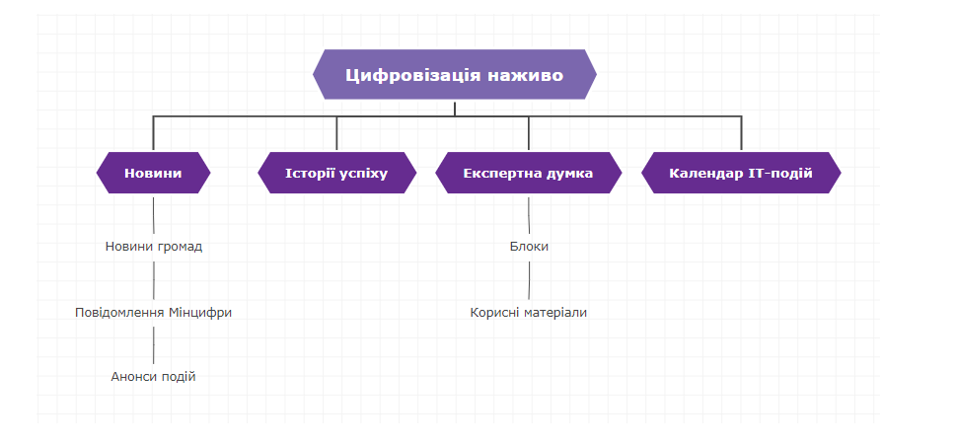

Має бути створена зручна інфраструктура додавання матеріалів у модуль включаючи зображення, відео і тексти за узгодженою із замовником структурою.

3.2.6. Модуль “Кабінет Цифрової Громади”
Модуль відображається на порталі як розділ, що містить поле реєстрації та авторизації представникам громад, а також каталог проектів, що вже реалізуються громадами. Після реєстрації і верифікації представника громади, що відповідає за цифровізацію, йому буде доступна функція в адмінпанелі додавання відомостей про громаду, в т.ч. що використовуються для обчислення Індексу, а також матеріалів проектів, що реалізуються в громаді, для категорії каталога проектів. Адміністратор системи має можливість верифікуати відповідального представника громади.
Категорія каталог проектів містить структуровані матеріали, що завантажують відповідальні особи громад, і які можуть бути відсортовані за актуальністю, назвою громади, областю, категоріями, а також відокремлені через віджет пошуку за вказаними параметрами. Має бути передбачена можливість коментувати ці матеріали іншими користувачами через плагін авторизації для коментування через акаунт у соціальних мережах.

3.3. Перспективи розвитку та модернізація системи
При розробці системи передбачена можливість її подальшої модернізації та масштабування при мінімальних затратах часу по наступним напрямкам:
- створення додаткових модулів та інтеграція їх до платформи із можливістю візуального відображення в головному меню та віджетами на головній сторонці
- модернізація наявних модулів шляхом створення додаткових функцій та підключення зовнішніх джерел інформаційного обміну (API).

3.4. Вимоги до ергономіки та технічної естетики
Інтерфейс порталу повинен бути зручним та інтуїтивно зрозумілим для користувачів. Форми внесення інформації повинні мати підказки щодо обов’язковості заповнення полів та щодо формату їх заповнення. Інтерфейс всіх підсистем повинен бути орієнтований на використання клавіатури та маніпулятора «миша» (з можливістю використання тільки клавіатури, для пришвидшення введення інформації), а також зручним при використанні з мобільних пристроїв (планшетів та смартфонів) з мінімізацією кількості дій для виконання простих операцій.
Взаємодія користувача з системою повинна виконуватись українською мовою, за винятком системних повідомлень, що не підлягають перекладу.
Форми внесення інформації повинні забезпечувати зменшення імовірності помилок користувача при роботі з системою.
Візуальний інтерфейс порталу, дизайн, кольористика та компоновка елементів мають бути реалізовані в узгоджені із замовником та набувачем.

3.5. Вимоги до захисту інформації від несанкціонованого доступу
Захист інформації системи має забезпечуватись в тому числі:
- використанням захищеного протоколу передачі інформації (https);
- логуванням роботи користувачів системи.
Портал має бути захищений від найбільш поширених типів атак, наприклад SQL injection, XSS, отримання доступу методом перебирання паролів тощо. Перелік типових атак буде погоджений з Виконавцем під час погодження дизайну і технічного завдання.
Паролі мають зберігатись виключно в хешованому вигляді. Інформація, що послаблює інформаційну безпеку (така, як id сесії, дані користувача тощо), не повинна відображатись публічно.

3.6. Вимоги до забезпечення збереження інформації у випадку аварійних ситуацій
Забезпечення збереження інформації у випадку аварійних ситуацій повинно передбачатись архітектурою системи. Система повинна передбачати можливість створення резервних копій баз даних, файлів налаштувань, тощо. Відновлення інформації у випадку аварій повинно виконуватись за допомогою наперед передбачених сценаріїв адміністратором системи за мінімально можливий термін. Резервне копіювання має здійснюватися адміністратором сервера.

Розділ 4. ВИМОГИ ДО РОЗРОБКИ ТА ПЕРЕДАЧІ ПРОГРАМНОГО ЗАБЕЗПЕЧЕННЯ

4.1. Вимоги до розробки програмного забезпечення
Проект повинен включати розробку програмного забезпечення, встановлення його на серверах, налаштування, надання документації для проведення приймання та впровадження його в експлуатацію.

яя
Вихідний програмний код програмного забезпечення, що буде створено в рамках проекту має бути читабельним та відповідати наступним вимогам:
- наявність зрозумілих коментарів до ключових блоків коду;
- наявність послідовних відступів відповідно до ієрархії коду;
- групування коду за окремими задачами на окремі блоки та файли;
- всі імена у коді мають бути зрозумілими та релевантними їхньому змісту.
Версії мов програмування, фреймворків, бібліотек та сервісів системи мають мати EOL (end of life) не раніше ніж дата підписання договору плюс 12 місяців.
Бажаним є, щоб сервери додатків могли працювати в docker контейнерах, в docker-сумісном середовище.
Система управління контентом має дозволяти гнучке управління наповненням сайту, додавання, видалення та редагування розділів, блоків інфографіки, тощо. Інфраструктурні ресурси будуть надані набувачем. Роботи пов’язані із первинним розгортанням покладаються на виконавця.

4.3. Вимоги до передачі програмного забезпечення
При передачі програмного забезпечення мають бути передані:
- Виключні майнові права на програмне забезпечення;
- Вихідні коди програмного забезпечення в електронному вигляді;
- Інсталяційний пакет програмного забезпечення в електронному вигляді;
- Інструкція по інсталяції та розгортанню програмного забезпечення;
- Інструкція адміністратора, модератора та користувача програмного забезпечення;
Технічне завдання на програмне забезпечення, Загальний опис програмного забезпечення.

4.4. Вимоги до патентної чистоти
До усіх програмних та технічних засобів, що застосовуються у порталі, повинні бути дотримані умови ліцензійних угод та забезпечена патентна чистота.
Розробник не має виключного авторського права на жоден з компонентів системи чи систему в цілому.
Якщо буде з’ясовано, ПЗ має бути сполучено з іншою системою з використанням протоколу або алгоритму обміну, для якого діють обмеження в Україні, дозвіл на застосування такого протоколу або алгоритму повинен отримуватись в компетентних органах перед реалізацією інтерфейсу сполучення та введенням в експлуатацію.

4.5. Вимоги до системи моніторингу
Необхідно передбачити моніторинг двох типів:
● користувацький (для відслідковування трафіку)
● адміністративний (для, логування помилок).

